1 ноември - Ден на народните будители
https://fb.watch/oIvZOzO7M3/

На 7-ми ноември по предложение на Румяна Петкова - директор на ОУ "Христо Ботев", кв. Долно Езерово, гр. Бургас бе организиран демократичен избор на ученически омбудсман в училище. Проведе се предизборна кампания от издигнатите 12 кандидатури. Гласуването беше организирано идентично на реален изборен ден между учениците от V, VI и VII клас. След преброяването на бюлетините се установи следното от 77 имащи право на глас са гласували 87%, от които 15% са недействителни гласове.
От директната битка с 28% е избран Мартин Гюров – VII a клас
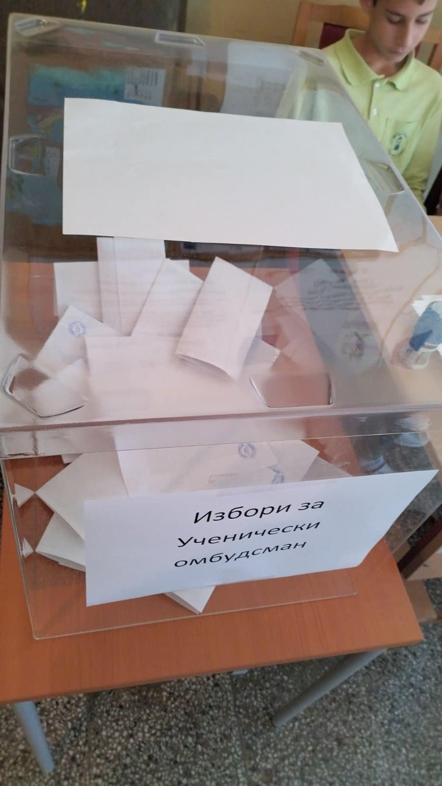
На 9-ти ноември в училището беще организирана Седмица на бащата. С различни игри, съвети , разкази за своите професии, те споделиха най- важната мисия в живота им – бащинството.

На 11.11.2023 г. наши ученици взеха участие в Националната среща на ученическите съвети и парламенти в гр.Пловдив. Там се предостави платформа за диалог и сътрудничество между ученици , представители на институциите, младежкия сектор и експерти по темите. Такава среща от подобен мащаб не се е случвала и в нея се включиха над 120 участници от страната. Председателят на УУС Мартин Пейчев и Васил Тодоров от 7 "а" клас взеха участие в изработването на методологията на дейността на групата по Дигитално образование. Заместник-министър на образованието и науката Емилия Лазарова лично поздрави нашите възпитаници.
На 14.11.2023 нашето училище продължава участието си в НП,, Заедно за всяко дете " с дейности по Модул 2 ,,Добри практики за взаимодействие с родителите на децата и учениците в задължителна предучилищна и училищна възраст". Проведе обучение с родители на ученици от V до VII клас .Обучител бе г-жа Мария Георгиева – психолог, а
темата,по която работиха с повишен интерес бе,,Техники за ефективна комуникация между родители и ученици ".

На 16 ноември в нашето училище бе отбелязан Международният ден на толерантността .
Толерантност означава да приемаме различията на другите, защото всеки от нас е уникална личност.
Третокласниците проведоха беседа по темата и подготвиха табло на толерантното поведение. Подариха на класовете от начален етап изработени от тях букети на толерантността .
Четвъртокласниците проведоха беседи за правилата за толерантно поведение, посветиха рисунки по темата и изработиха пожелания за съучениците си от начален етап.

19 ноември - с решение на ООН от 2005 г.всяка трета неделя на ноември е обявен за Световен ден за възпоменание на жертвите в ПТП.
Учениците от 5 клас участваха във викторина по БДП и показаха отлични познания. Те решаваха практически тест, подредиха пъзел пътен знак и откриха правилните наименования в "гората" от пътни знаци.

В българския празничен календар 21 ноември се отбелязва като ден на Християнското семейство.
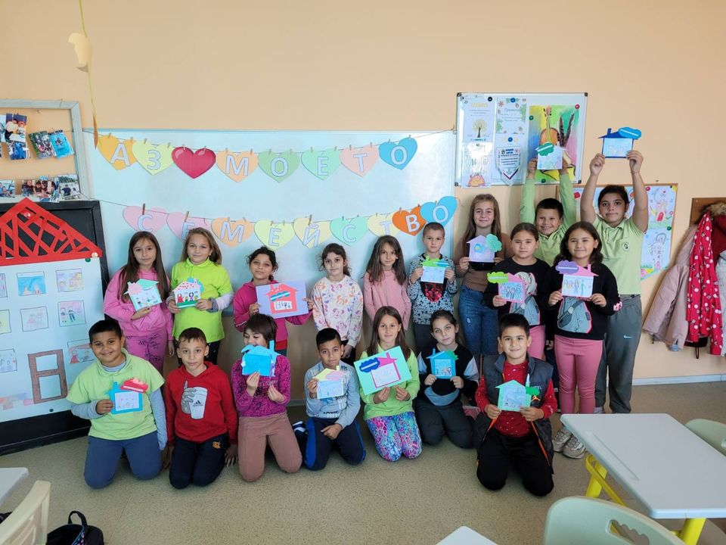

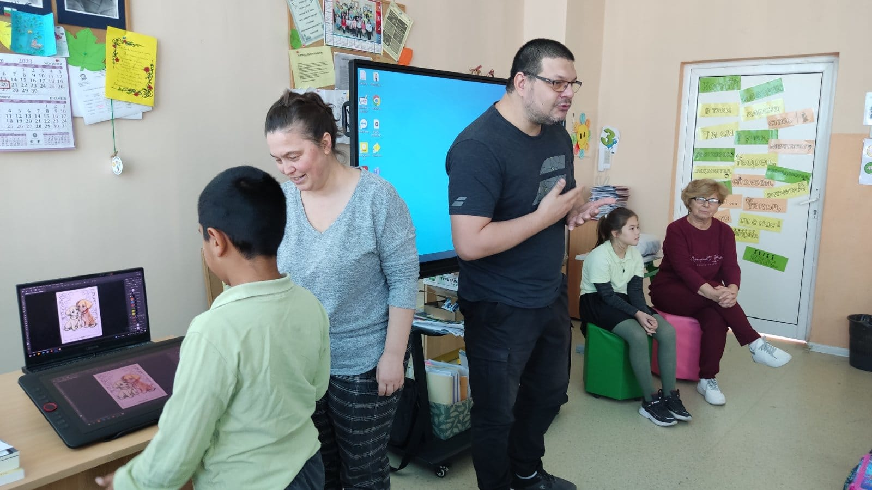
"Подари усмивка"- инициатива на ученическия съвет по случай Деня на християнското семейство.
Изработените по класове картички бяха раздадени на възрастни хора от квартала.
https://fb.watch/oIwJOpV1Vg/

Училищна пиеса на природозащитна тематика „ Да опазим бургаските езера “ от Александър Маринов-Санчо , представиха ученици от прогимназиален етап от ОУ „Христо Ботев“ в кв. Долно Езерово на 30.11.2023 г. Постановката се проведе в НЧ „Просвета“ 1927 година, наши любезни домакини и предани партньори.
Специални гости на събитието бяха госпожа Радостина Ценова - виден бургаски природозащитник от Българската фондация по биоразнообразие , която работи активно за опазването на една от най-популярните влажни зони у нас – Атанасовското езеро край Бургас . Тя предостави костюмите и декорите за представлението. На детското послание се насладиха и гостите от Мюнхенския университет „ Лудвиг Максимилиан “.

